Лекция 15

ПОВЫШЕНИЕ СЕЙСМОСТОЙКОСТИ ЗДАНИЙ, ПОСТРОЕННЫХ БЕЗ УЧЕТА ТРЕБОВАНИЙ НОРМ ПО СТРОИТЕЛЬСТВУ
В СЕЙСМИЧЕСКИ ОПАСНЫХ РАЙОНАХ

  - Актуальность вопроса
  - Конструктивные решения

  - Актуальность вопроса

Постоянное проведение работ по уточнению данных о сей- смичности приводит к тому, что часто выясняется: построенные без учета норм по строительству в сейсмически опасных районах зда- ния и сооружения оказываются возведенными на сейсмически опасных площадках.
Целые города с изменением нормативных документов подпа- дают под их действие. При этом сотни зданий и сооружений не об- ладают сейсмостойкостью, отвечающей вводимым нормам. В связи с вышесказанным вопрос усиления существующих зданий и соору- жений, возведенных на перешедших в сейсмически опасные терри- ториях, является актуальным и требует изучения и решения.
Нужно отметить, что для существующих зданий и сооруже- ний сложно применить разработанные методы по снижению дей- ствия сейсмических нагрузок, например, слишком дорогостоящими окажутся решения по внедрению каких-либо устройств в систему
«фундамент – каркас здания». Исходя из этого основным подходом к обеспечению требуемой сейсмостойкости существующих зданий и сооружений является повышение жесткости конструкций или каркаса в целом путем увеличения сечений, объединения элементов между собой, повышения жесткости узлов сопряжения строитель- ных конструкций, постановки дополнительных связей или диа-

фрагм жесткости. Рассмотрим некоторые варианты повышения сей- смостойкости строительных конструкций зданий.

  - Конструктивные решения

С целью повышения сейсмоустойчивости наружных стен зда- ний рекомендуется выполнять односторонние аппликации из моно- литного железобетона (рис. 18.1). Суть метода заключается в прибе- тонировании к наружным стенам отдельных более прочных
«аппликаций» из монолитного железобетона, которые взяли бы на себя излишние сейсмические нагрузки [8, 14].
Монолитные железобетонные аппликации устраивают шири- ной не менее 3 м, а на участках с проемами – на 1 м шире проемов. Применяют три варианта устройства аппликаций:
- с устройством силовых анкеров;
- с устройством борозд в горизонтальных швах кладки;
- с устройством бетонных шпонок в горизонтальных штрабах. Аппликации выполняются толщиной 100–120 мм из монолит-
ного железобетона классом не ниже B15. Анкеры выполняются диаметром 12 мм из арматуры класса A240 (A-I) и устанавливаются с шагом не более 400 мм. Арматурная сетка аппликаций выполняет- ся из арматурных стержней Ø6 мм класса А240 (A-I) с размером яче- ек 100×100 мм, а в торцах аппликаций и у граней проемов к арма- турной сетке прикрепляются по 2 вертикальных стержня Ø12 мм класса А400 (A-III). Глубина борозд назначается не менее 20 мм, а шпонок – не менее 120 мм.
Рекомендуется следующая последовательность работ: устройство лесов; вырубка штраб (шпонок) или вырезка борозд; забуривание скважин под анкеры под углом 30–45°; продувка сжатым воздухом; забивка анкеров насухо; установка арматур- ных сеток; смачивание поверхности; установка опалубки (при необходимости); укладка мелкозернистого литого бетона в опа- лубку или торкретбетона.

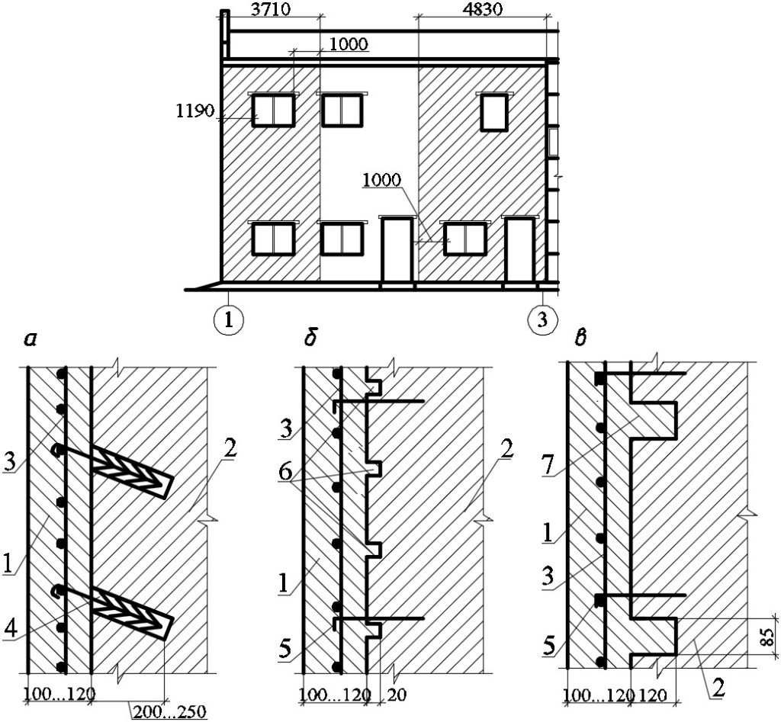
Рис. 18.1. Устройство аппликаций из монолитного железобетона: а – с уста- новкой силовых анкеров; б – с устройством борозд в горизонтальных швах кладки; в – с устройством бетонных шпонок в горизонтальных штрабах; 1 – монолитная железобетонная аппликация; 2 – усиливае- мая стена; 3 – арматурная сетка; 4 – анкер, установленный в пробурен- ной скважине на цементном или полимерцементном растворе; 5 – ан- кер диаметром 12 мм из арматуры класса A240 (A-I); 6 – борозды в швах кладки глубиной 10 – 20 мм; 7 – бетонная шпонка 120×85 мм

Кроме того, в дополнение к аппликациям могут быть устрое- ны вертикальные ребра – контрфорсы, которые связывают вверху, через здание, металлическими поясами, что сохраняет его целост- ность при землетрясении. Общий вид здания с повышенным таким

способом уровнем сейсмостойкости в Петропавловске-Камчатском представлен на рис. 18.2 [23].
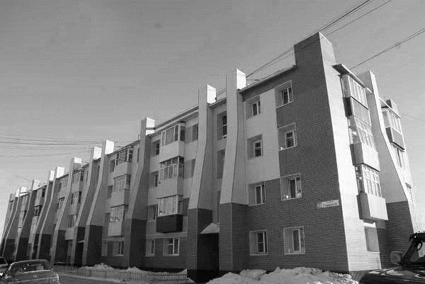
Рис. 18.2. Сейсмоусиление дома путем устройства аппликаций и контрфор- сов из монолитного железобетона

Рекомендуется выполнять дополнительные крепления внут- ренних стен и перегородок между собой и со сборными железобе- тонными плитами перекрытия и покрытия (рис. 18.3) [2]. Крепления осуществляются при помощи стальных анкеров или уголков на дюбелях, устанавливаемых с шагом не более 400 мм.
Также для повышения сейсмостойкости здания возможно со- здавать жесткие диски перекрытий и покрытий путем установки связей между плитами (рис. 18.4) [2].
В каркасных зданиях устанавливаются дополнительные свя- зи между колоннами, которые повышают жесткость здания в про- дольном направлении. Связи выполняются из металлических про- катных элементов и устанавливаются симметрично в плане здания

(рис. 18.5). Для всех металлических элементов должна быть обеспе- чена антикоррозионная защита.
В другом варианте можно установить железобетонные диафрагмы, но они сложнее в изготовлении, менее технологич- ные и более тяжелые. Нужно отметить, что в условиях действу- ющего производства необходимо анализировать ситуацию в каждом конкретном случае и принимать наиболее оптималь- ные решения (стесненность условий, возможность применения сварки, наличие материалов и др.).
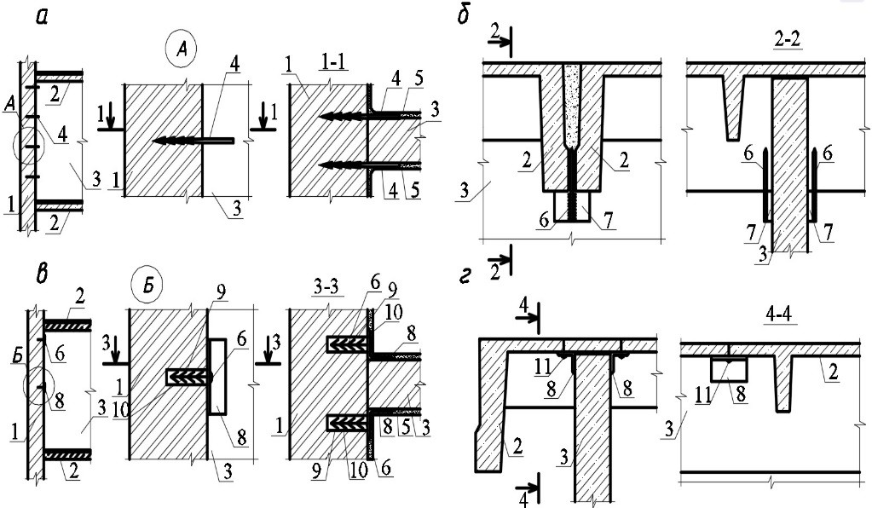
Рис. 18.3. Дополнительные крепления стен и перегородок: а – забивка стальных анкеров в швы кладки; б – крепление перегородок к ребри- стым панелям; в – установка стальных уголков и анкеров; г – крепле- ние перегородок к ребристым панелям уголками на дюбелях; 1 – ка- менная стена; 2 – железобетонное перекрытие; 3 – перегородка, не имеющая достаточного крепления; 4 – стальные анкеры-ерши Ø10–12 мм, забиваемые в швы кладки с шагом 400 мм; 5 – штукатур- ка; 6 – анкеры-ерши, забиваемые в деревянные пробки в швах между продольными ребрами панелей; 7 – стальные пластины, приваривае- мые к анкерам; 8 – стальные уголки-держатели с отверстиями; 9 – скважины, высверленные в кладке стены с шагом 400 мм; 10 – де- ревянные пробки, установленные в скважины; 11 – дюбели

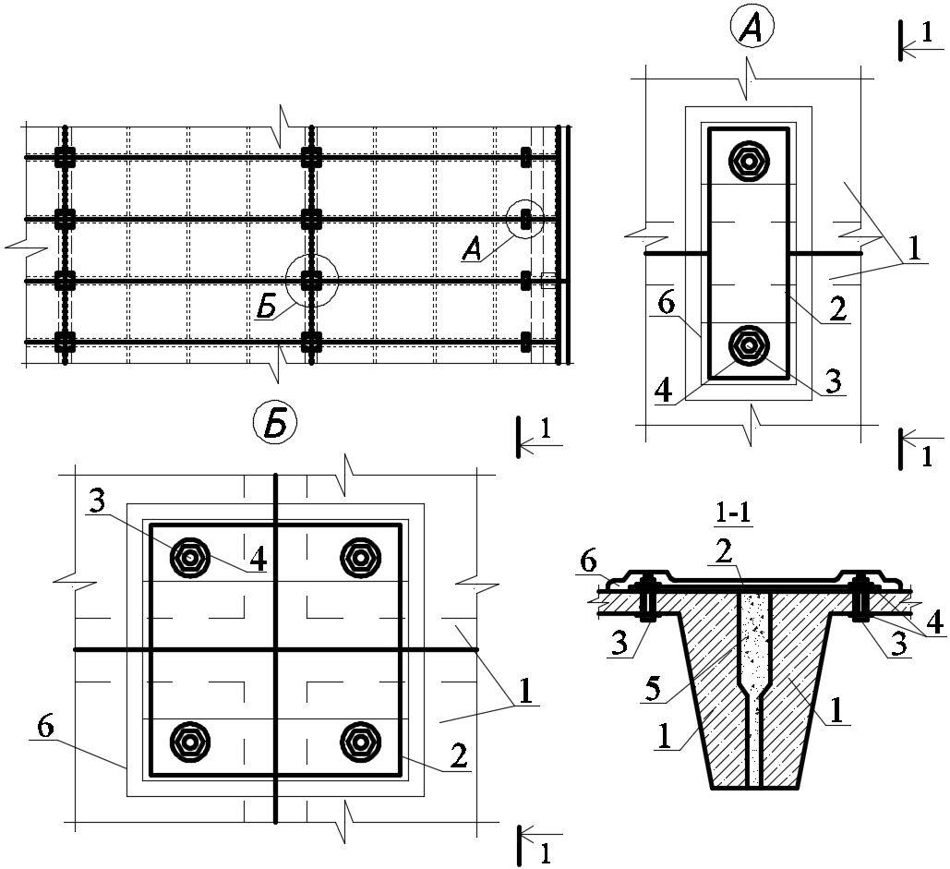
Рис. 18.4. Устройство жесткого диска покрытия: 1 – железобетонные ребри- стые плиты покрытия; 2 – накладки из стальной пластины 400×400 мм толщиной 12 мм; 3 – стяжные болты Ø 20 мм; 4 – шайбы диаметром 60 мм; 5 – бетон замоноличивания швов класса B15; 6 – цементно- песчаный раствор или антикоррозийное покрытие

Для повышения сейсмостойкости жилых зданий также возможно выполнение антисейсмических поясов, правда, их устройство в существующих зданиях связано с определенными трудностями. Для их устройства обычно необходимо выполнять работы в заселенных квартирах с установленной мебелью и при наблюдении жильцов-собственников. На время работ жильцы

должны быть расселены, а следовательно, возникает вопрос наличия резервного жилого фонда. Пример антисейсмического пояса представлен на рис. 18.6 [16].
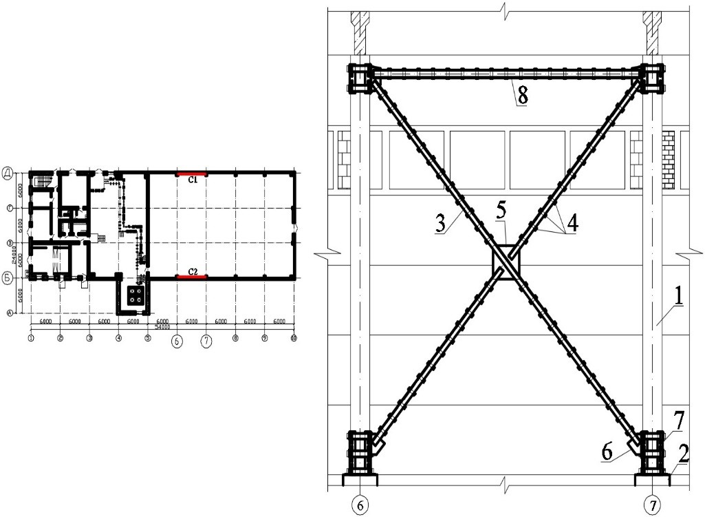
Рис. 18.5. Устройство металлических связей: 1 – железобетонная колонна каркаса; 2 – обрез фундамента; 3 – спаренные равнополочные метал- лические уголки 10×100 мм; 4 – соединительные металлические план- ки 10×100×120 мм, установленные с шагом 300 мм; 5 – соединитель- ная металлическая пластина 300×300 мм; 6 – фасонка; 7 – крепежная база; 8 – спаренные металлические швеллеры № 18

На настоящее время разработано достаточно много решений по сейсмоусилению зданий и сооружений, направленных на повы- шение их пространственной жесткости и ограничение перемещений в процессе действия сейсмической нагрузки, часть решений можно найти, например, в типовой серии 0.00-2.96с «Повышение сейсмо- стойкости зданий».

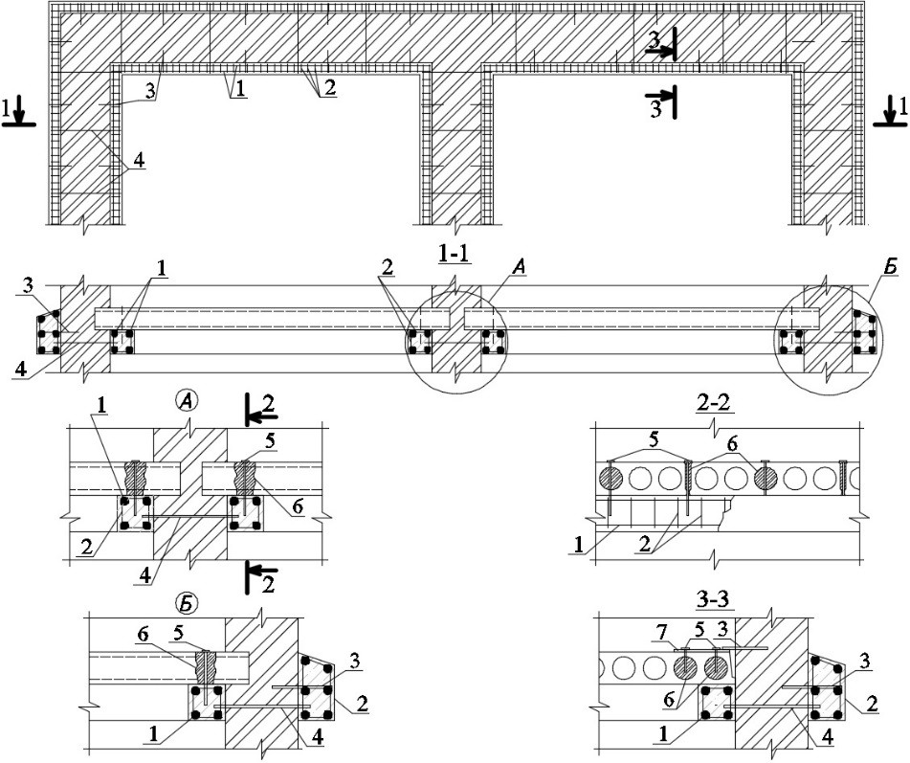
Рис. 18.6. Пример устройства антисейсмического пояса: 1 – продольная ар- матура по расчету, но не менее Ø12 A400 (A-III); 2 – поперечная арма- тура не менее Ø6 В500 (A-I); 3 – анкеры из арматуры не менее Ø10 A400 (A-III); 4 – сквозная арматура не менее Ø12 A400 (A-III); 5 – арма- тура связи антисейсмического пояса с перекрытиями не менее Ø12 A400 (A-III); 6 – раствор замоноличивания не ниже марки 50; 7 – ме- таллическая пластина 10×100×400 мм

Вопросы и задания для самопроверки

- В чем заключаются причины актуальности вопроса по- вышения сейсмостойкости существующих зданий?
- Как выполняются аппликации из железобетона?
- Каким образом можно создать жесткий диск покрытия?
- С какой целью в зданиях устанавливаются дополни- тельные связи?

